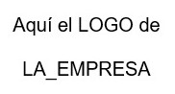I9REV

**Instructivo para Gestión de Revisiones de la Dirección**

**1 ALCANCE y OBJETIVOS** (Que se debe lograr)

**Alcance**: Revisiones del SIG por DIRECCIÓN de {LA_EMPRESA}.

**Objetivos**: Seguir la serie de pasos estandarizados propuestos por ISO para evaluar a {LA_EMPRESA}. Cumplir las evaluaciones exigidas por ISO, los resultados del desempeño del personal, la percepción de clientes, el desempeño de proveedores y de los procesos propios. Crear un hábito de análisis y registrar las mejoras hechas por medio del registro de revisión R9REV.

**2 REFERENCIAS**(Norma aplicada y otras para leer más)

Aplica a: ISO 14001ISO 45001ISO 9001. Ver: ISO 10667/19011.

**3 TÉRMINOS Y DEFINICIONES**(Abreviaturas)

**INC:**Inconformidad. incidente con daño. No conformidad, incumplimiento de requisito legal, del cliente, propio o normativo.

**OBS:** Observación. Potencial incumplimiento a requisito (INC).

**MEJ:**Oportunidad de mejora, sugerencia optimizadora.

**Procedimiento o Instructivo (P**o**I#@@@)**: Conjunto de tareas similares, forma específica de llevar a cabo actividades o proceso.

**Instructivo**: Grupo de tareas, o **IP###**“**Instructivo de Puesto**”.

**Riesgo:**Vulnerabilidad potencial a daño a personas o entidades.

**Incidente**: Suceso/s del trabajo donde puede haber daño.

**EVA**: Evaluación. Inspección/auditoría, control de cumplimiento

**4 CONTEXTO / RIESGOS** (Donde se aplica y que puede pasar)

El contexto es la evaluación final por la DIRECCIÓN con toma de decisiones para el futuro de {LA_EMPRESA} y sus operaciones.

**RIESGOS SIGNIFICATIVOS: Al no ejecutar este instructivo y generar su único registro (R9REV) se pierde la certificación ISO. Evaluar mal o incorrectamente a proveedores, procesos, colaboradores, nuestro trabajo o percepción de clientes pone en riesgo a {LA_EMPRESA}.**

**5 RESPONSABLES** (Quienes son los encargados de las tareas)

**DIR**: De usar (completo) el instructivo. De los datos de cada R9REV. De brindar recursos para completar cada R9REV.

**Resp. SST**: Evaluar y reportar aspectos de SST de {LA_EMPRESA}.

**COR**: Colabora en el uso, brinda los datos de entrada de R9REV e informa los datos de salida a quien corresponda.

**### TODOS**: Ejecutan su trabajo e informan de los resultados del mismo para alimentar los indicadores de entrada de R9REV. Modifican su trabajo de acuerdo a lo planificado por la dirección avisando si la mejora propuesta está acertada o no.

**Auditor interno:** Audita cada R9REV y sus resultados.

**6 PLANIFICACIÓN** (Cuando se hacen estos trabajos)

Se ejecuta mínimo 1 vez al año, (si es posible cada 6 meses), preferentemente al comienzo de año y de acuerdo a P6PLA cuando se fijan varias fechas de distintos tipos de planificaciones es conveniente que las mismas se fijen en una “Revisión por la dirección”

**7 DOCUMENTOS SOPORTE** (Donde se registra el trabajo)

R9REV: Es el registro más importante del SIG.

Resume todo lo ocurrido en el último periodo, lo que transcurre y las previsiones de lo que ocurrirá, de acuerdo a como van las cosas.

Tiene 3 partes, con cada una de ellas sub partes obligatorias y están copiadas a continuación de manera textual de ISO 9001

La info. de entrada para la revisión por la dirección debe incluir:

a) los resultados de auditorías/inspecciones

b) la retroalimentación del cliente

c) el desempeño de los procesos y la conformidad del producto

d) el estado de las acciones correctivas y preventivas

e) las acciones de seguimiento de rev. por la dirección previas

f) los cambios que podrían afectar al SIG

g) las recomendaciones para la mejora

Produce un análisis de esos datos de entrada y genera resultados.

A lo cual sumamos: **Desempeño comercial y Contexto actual.**

Los resultados de la revisión por la dirección deben incluir:

I. La mejora de la eficacia del SIG y sus procesos

II. La mejora del producto en relación con los requisitos del cliente

III. Las necesidades de recursos.

Todos estos ítems son obligatorios para una REVISIÓN de DIRECCIÓN lo cual no significa que tiene prohibido la dirección juntarse y resolver algo sin todos los elementos que componen una revisión. Se puede juntar, pero cambia, de llamarse REVISIÓN por REUNIÓN.

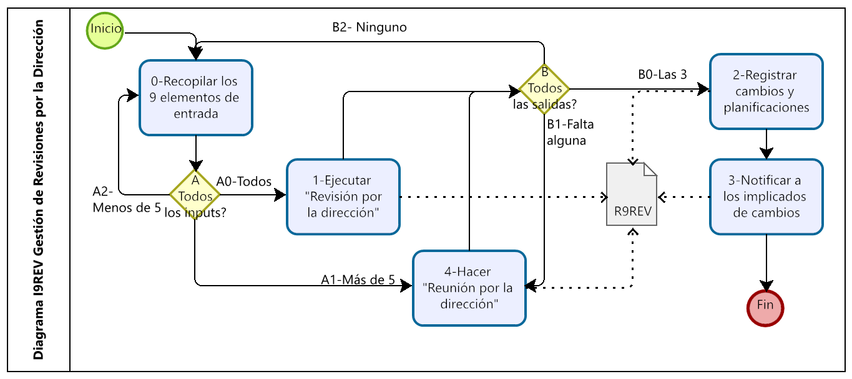

**8 TAREAS** (Como y cuál es el orden para hacer el trabajo).

**INTRODUCCIÓN**

Ya vimos que en las normas ISO hay un solo gráfico: El ciclo de Deming o PDCA Plan-Do-Check-Act. DONDE P9EVA es la C de CHECK supervisar de ese dibujo.

R9REV, junta TODAS las revisiones del final (check) y se convierte en el último eslabón de la cadena y termina siendo **también** el 1º porque produce el nexo con la P de **Plan** (planear) con sus conclusiones de cómo, cuándo y que se cambiará en {LA_EMPRESA}.

Así como P5DIR son las responsabilidades delegadas desde la dirección, P6PLA las planificaciones, P7@@@ actividades de soporte, P8@@@ nuestra actividad principal, P0MEJ es el tratamiento de las mejoras (una gran parte detectadas usando P9EVA y sus instructivos), con I9REV juntamos todo eso, hacemos unas proyecciones según I9IND y de acuerdo al rumbo que marcan esos indicadores R9REV decide si el camino por el que vamos (y las decisiones tomadas o por tomar) son correctas, se cambia en alguna parte o debe pararse con algo del trabajo.

**Flujo de tareas** (como hacer la gestión de mejoras)

**0-Recopilar los 9 elementos de entrada:**R9REV empieza previo acopio de información. El **COR a intervalos planeados o cuando lo pide DIR** junta información necesaria y disponible para R9REV.

ISO nos exige (porque está probada su efectividad) la necesidad de recopilar los 7 elementos de entrada descriptos antes y listado en la norma en el punto 5.6.2 (los puntos del **a** al **g**) Los cuales con estos ya completamos lo necesario de una R9REV. El agregado de **Desempeño comercial y Contexto actual** obedece al poco habitual vaivén que nosotros ya estamos acostumbrados pero que no es normal en otros lados.

1. **¿Todos los inputs?** Sus 3 salidas van a

**A0-Todos**sigue con: **1-Ejecutar “Revisión por la dirección”**

**A1-Mas de 5**va a: **4-Hacer “Reunión por la dirección”**

**A2-Menos de 5**vuelve al: **0-Recopilar los 9 elementos de entrada**

**1-Ejecutar “Revisión por la dirección”:**El **DIR**con **COR**(puede participar otra gente invitada por **DIR**) **a intervalos planeados, o por decisión de la DIRECCIÓN de {LA_EMPRESA}** realiza una reunión sobre los aspectos relevantes de {LA_EMPRESA} y su desempeño. Alcanza con ir viendo los puntos dentro del registro. Se puede incluir gráficos (de hecho, ayuda a ver más rápidamente los avances o evoluciones), lo que no puede faltar son datos claros de cada punto y cuál es su avance.

Luego llegamos a la pregunta:

1. **¿Todas las salidas?** Sus 3 salidas:

**B0-Las 3**sigue con: **2-Registrar cambios y planificaciones**

**B1-Falta alguno**va a: **4-Reunión por la dirección**

**B2-Ninguno**vuelve al: **0-Recopilar los 9 elementos de entrada**

**2-Registrar cambios y planificaciones:**El **DIR**con **COR al terminar la “Revisión por la dirección”**archiva el registro y cómo es posible que dentro del archivo exista información sensible por ejemplo un futuro cambio de horarios al personal, mejoras y aumento de gente en un sector en particular, cambios de personal, desvinculaciones, compras que pueden afectar a un proveedor (el cual puede ser conocido de algún colaborador interno), etc.  La registración es conveniente con solo acceso a la DIRECCIÓN.

**3-Notificar a los implicados de cambio:**El **COR al terminar de archivar la “Revisión por la dirección”** y dependiendo de las urgencias de cambios de las decisiones tomadas y según decisión de **DIR**de cuándo y cómo serán comunicados los cambios, informa a los responsables sobre esas decisiones. No todo debe ser comunicado a todos los integrantes. Es decisión de la DIRECCIÓN de la empresa el que comunicar el cómo y el cuándo se realizan los anuncios.

**4-Hacer "Reunión por la dirección":** El **DIR** con **COR** (puede participar otra gente invitada por (**DIR**) **al no juntar todos los ítems de entrada o salida obligatorios de una R9REV, o por decisión de la DIRECCIÓN** de {LA_EMPRESA} realiza una reunión (igual a la de “Revisión por la dirección”) sobre los aspectos relevantes de {LA_EMPRESA} y su desempeño, pero sin todos los datos. Alcanza con ir viendo los puntos dentro del registro dejando de lados los que decida **DIR** o en caso de faltar la info de entrada para tratarlo en profundidad. La realidad es que es cada vez más fácil recopilar la información por lo cual este punto se usa la 1º vez que se junta la dirección y luego muy pocas veces a menos que así lo decida **DIR.**

**9 EVALUACIÓN**

INSPECCIONES: No aplican. ni para el instructivo o su registro.

AUDITORIAS: Si por el auditor interno (en tareas rutinarias) o externo al revisar requisitos ISO. Las R9REV son fundamentales para saber si {LA_EMPRESA} y su SIG funcionan. Es auditable la ejecución y cantidad de R9REV producidas, sus resultados y aplicación.

**0 MEJORAS**

Es difícil ser objetivos cuando tenemos que evaluarnos. Como seres humanos nuestros sentimientos siempre estarán presentes y es difícil ver errores en algo donde dedicamos tantas horas de nuestra vida. Las mejoras a {LA_EMPRESA} y al SIG, nacen desde este documento, es fundamental la frecuencia y objetividad del mismo.

Una sola R9REV al año brindarán pocos beneficios y {LA_EMPRESA} merece más. Las proyecciones y sus inversiones deberían ser equilibradas de acuerdo a: La tendencia del mercado, el contexto en el cual operamos, el surgimiento de competencia directa o indirecta, el desempeño de nuestra gente, las ganas de la DIRECCIÓN de crecer o de mejorar con el tamaño actual, el equilibrio de las finanzas, etc.

Son muchos los puntos posibles de generar mejoras. A veces la meta de buscar la simplificación de nuestros procesos ya es todo un desafío.